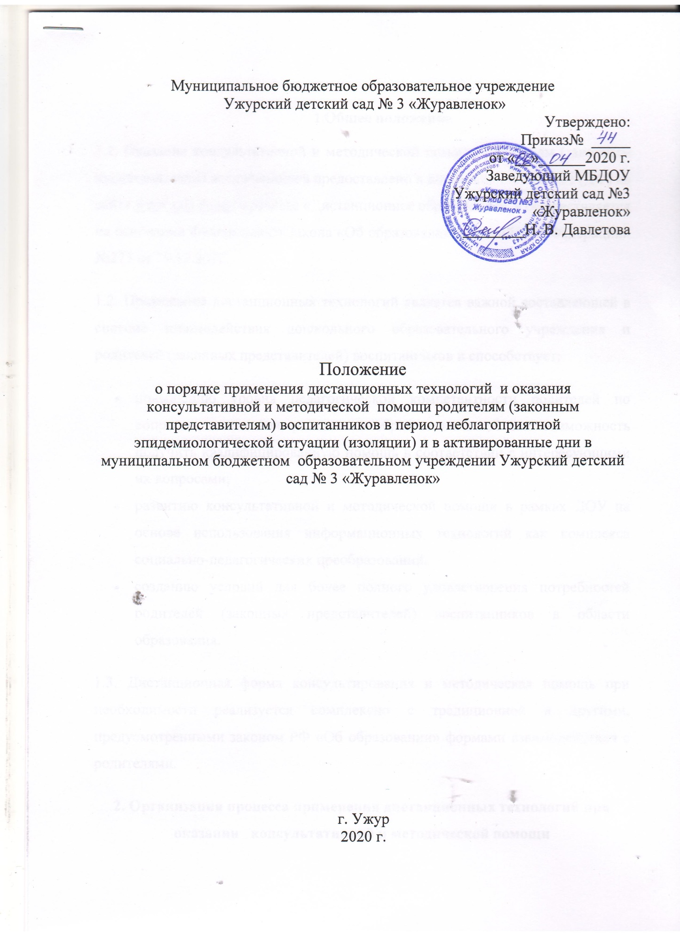
1.Общее положение
1.1. Оказание консультативной и методической помощи родителям (законным представителям) воспитанников предоставлено в дистанционной форме (ДФ) на сайте www.uds.do.am в разделе «Дистанционное образование» и осуществляется на основании Федерального Закона «Об образовании в Российской Федерации» №273, от 29.12.2012.
1.2. Применение дистанционных технологий является важной составляющей в системе взаимодействия дошкольного образовательного учреждения и родителей (законных представителей) воспитанников, способствует:
- повышению уровня педагогической компетентности родителей по вопросам воспитания, развития и образования детей дает возможность получить квалифицированную помощь в соответствии с интересующими их вопросами;
- развитию консультативной и методической помощи в рамках ДОУ на основе использования информационных технологий как комплекса социально-педагогических преобразований.
- созданию условий для более полного удовлетворения потребностей родителей (законных представителей) воспитанников в области образования.
1.3. Дистанционная форма консультирования и методическая помощь при необходимости реализуется комплексно с традиционной и другими, предусмотренными законом РФ «Об образовании» формами взаимодействия с родителями.
2. Организация процесса применения дистанционных технологий при оказании консультативной и методической помощи

2.1. Знакомство с необходимыми дистанционными ресурсами.
2.2.Проведение анализа востребованности консультирования и методической помощи.
2.3. Консультирование педагогами.
2.4.Выявление потребности родителей (законных представителей) в применении дистанционных технологий как формы взаимодействия между Учреждением и родительской общественностью.
2.6.Выявление проблемы, связанной с удовлетворением потребностей родителей (законных представителей) в углублении, расширении знаний по вопросам воспитания, развития и образования детей;
2.7.Принятие педагогическим советом решения об использовании дистанционной помощи для удовлетворения потребностей родителей (законных представителей) в расширении знаний по отдельным педагогическим вопросам (закон РФ «Об образовании»);
2.8.Основание для открытия дистанционной формы взаимодействия с родителями по оказанию консультативной и методической помощи:
- назначение ответственного за организацию ДФ взаимодействия в ДОУ из числа педагогического коллектива;
- установление коэффициента доплаты, осуществляющим контроль за процессом организации ДФ взаимодействия, оформление соответствующей документации и ведение раздела сайта «Дистанционное обучение» (за ведение инновационной деятельности).

3. Права МБДОУ Ужурский детский сад № 3«Журавленок» в рамках предоставления помощи родителям (законным представителям) в форме дистанционного взаимодействия.

3.1. Учреждение имеет право:
- использовать дистанционные образовательные технологии при всех, предусмотренных законодательством РФ, формах получения консультативной и методической помощи родителям;
- использовать ДФ при наличии руководящих и педагогических работников и персонала, имеющих соответствующий уровень подготовки (документ о повышении квалификации) и специально оборудованных помещений с соответствующей техникой, позволяющей осуществлять консультативную и методическую помощь с использованием ДФ.
3.2. Вопросы, не урегулированные настоящим Положением, подлежат
урегулированию в соответствии с действующим законодательством РФ, Уставом МБДОУ Ужурский детский сад № 3«Журавленок» и иными локальными нормативными актами ДОУ
3.3. Настоящие Положение действительно до принятия нового положения.

4. Использование электронного обучения и дистанционных образовательных технологий в образовательной деятельности с воспитанниками МБДОУ Д/С №3 «Журавленок» г. Ужура

http://www.edu.ru Федеральный портал «Российское образование»
http://www.ict.edu.ru Федеральный портал «Информационно-коммуникационные технологии в образовании».
http://www.mon.gov.ru Министерство образования и науки Российской Федерации.
http://www.school.edu.ru Российский общеобразовательный портал
http://periodika.websib.ru Педагогическая периодика: каталог статей российской образовательной прессы

.
http://www.vestnik.edu.ru «Вестник образования». Нормативные документы и аналитические обзоры.

